Pielikums Nr. 1
Madonas novada pašvaldības domes
31.01.2025. lēmumam Nr. 32
(prot. Nr. 2, 30. p.)

Madonas novada pašvaldības līdz 2024. gada 1. oktobrim īpašumā pārņemtajiem valsts vietējo autoceļu posma kilometriem uzturēšanai paredzēto naudas līdzekļu sadalījums Madonas novada pašvaldības pagastu pārvaldēm, apvienību pārvaldēm 2025. gadā aprēķins

- 30.12.2021. „Madonas novada pašvaldības ceļu fonda pārvaldīšanas kārtība” 3. daļa „Autoceļu fonda sadales kārtība”
1.1. No saņemtās mērķdotācijas sākotnēji tiek ieturēti un gada laikā apmaksāti naudas līdzekļi, kas ieplānoti pašreizējā gada ceļu un ielu tīkla finansēšanai ņemto kredītu pamatsummas apmaksai būvniecības projektiem. Atlikušo mērķdotācijas summu Madonas novada pašvaldības pagastu pārvaldēm, apvienību pārvaldēm un Madonas pilsētai Madonas novada pašvaldības dome sadala šādi:
1.1.1. 30% no mērķdotācijas sadala proporcionāli attiecīgās pagasta vai apvienības pārvaldes un Madonas pilsētas teritorijā reģistrēto tehniskā kārtībā esošo transportlīdzekļu skaitam (datus par pašvaldības teritorijā reģistrēto tehniskā kārtībā transportlīdzekļu skaitu iegūst no Ceļu satiksmes drošības direkcijas datiem), kas reizināts ar šādiem koeficientiem (k):
1.1.1.1. vieglie automobiļi, k=1,0;
1.1.1.2. kravas automobiļi, k=3,4;
1.1.1.3. autobusi, k=2,8;
1.1.1.4. piekabes un puspiekabes, k=5,7;
1.1.2. 35% mērķdotācijas sadala proporcionāli attiecīgās pagasta vai apvienības pārvaldes un Madonas pilsētas teritorijā pašvaldības īpašumā esošajam ielu brauktuvju un tiltu laukumam (datus par pašvaldības īpašumā esošajiem ielu brauktuvju un tiltu laukumiem iegūst no valsts sabiedrības ar ierobežotu atbildību “Latvijas Valsts ceļi” autoceļu un tiltu reģistra), kas reizināts ar šādiem koeficientiem (k):
1.1.2.1. pagastu ielu brauktuvju laukums, k=1;
1.1.2.2. ielu brauktuvju laukums Cesvainē, Ērgļos, Lubānā, k=1,4;
1.1.2.3. ielu brauktuvju laukums Madonā, k=3,8;
1.1.2.4. Tiltu laukums, k=10;
1.1.3. 35% no mērķdotācijas sadala proporcionāli attiecīgās pagasta vai apvienības pārvaldes un Madonas pilsētas teritorijā pašvaldības īpašumā esošo ceļu garumam (datus par pašvaldības īpašumā esošo ceļu garumiem un seguma veidiem iegūst no valsts sabiedrības ar ierobežotu atbildību “Latvijas Valsts ceļi” autoceļu un tiltu reģistra), kas reizināts ar šādiem koeficientiem (k):
1.1.3.1.pašvaldības reģistrētie ceļi ar melno segumu, k=3;
1.1.3.2.pārējie pašvaldības reģistrētie ceļi, k=1.

- Saskaņā ar VSIA „Latvijas Valsts ceļi” sniegto informāciju 2025. gadā Madonas novada pašvaldības līdz 2024. gada 1. oktobrim īpašumā pārņemtajiem valsts vietējo autoceļu posma kilometriem uzturēšanai paredzēto naudas līdzekļu sadalījums Madonas novada pašvaldības pagastu pārvaldēm, apvienību pārvaldēm ir 38610,00 EUR apmērā.

- Apkopoti dati no CSDD par transportlīdzekļu skaitu uz 2024. gada 1. janvāri
Pārvalde | Vieglie | Kravas | Autobusi | Motocikli un tricikli | Piekabes un puspiekabes | Kvadricikli | Mopēdi | Kopā
MADONAS PILSĒTA | 2777 | 271 | 42 | 119 | 411 | 11 | 189 | 3820
ARONAS PAGASTA PĀRVALDE | 603 | 82 | 1 | 38 | 97 | 3 | 34 | 858
BARKAVAS PAGASTA PĀRVALDE | 459 | 44 | 0 | 12 | 82 | 1 | 52 | 650
BĒRZAUNES PAGASTA PĀRVALDE | 597 | 57 | 2 | 29 | 66 | 2 | 63 | 816
DZELZAVAS PAGASTA PĀRVALDE | 430 | 38 | 1 | 9 | 64 | 3 | 22 | 567
KALSNAVAS PAGASTA PĀRVALDE | 706 | 60 | 3 | 22 | 92 | 0 | 57 | 940
LAZDONAS PAGASTA PĀRVALDE | 221 | 24 | 0 | 5 | 35 | 1 | 26 | 312
LIEZĒRES PAGASTA PĀRVALDE | 532 | 52 | 3 | 16 | 77 | 2 | 36 | 718
ĻAUDONAS PAGASTA PĀRVALDE | 503 | 39 | 1 | 14 | 54 | 1 | 24 | 636
MĀRCIENAS PAGASTA PĀRVALDE | 290 | 18 | 0 | 8 | 24 | 1 | 18 | 359
MĒTRIENAS PAGASTA PĀRVALDE | 271 | 33 | 1 | 10 | 46 | 0 | 22 | 383
OŠUPES PAGASTA PĀRVALDE | 415 | 33 | 1 | 14 | 65 | 4 | 32 | 564
PRAULIENAS PAGASTA PĀRVALDE | 624 | 48 | 4 | 23 | 97 | 1 | 39 | 836
SARKAŅU PAGASTA PĀRVLADE | 558 | 56 | 2 | 15 | 80 | 1 | 28 | 740
VESTIENAS PAGASTA PĀRVALDE | 231 | 33 | 0 | 8 | 33 | 3 | 13 | 321
CESVAINES APVIENĪBAS PĀRVALDE | 937 | 78 | 2 | 24 | 130 | 1 | 39 | 1211
ĒRGĻU APVIENĪBAS PĀRVALDE | 1085 | 126 | 0 | 27 | 142 | 2 | 61 | 1443
LUBĀNAS APVIENĪBAS PĀRVALDE | 899 | 64 | 0 | 32 | 152 | 4 | 54 | 1205
KOPĀ: | 12138 | 1156 | 63 | 425 | 1747 | 41 | 809 | 16379

- Madonas novada pašvaldības autoceļu un ielu kopsavilkuma saraksts uz 2025. gada 1.janvāri no VSIA “Latvijas Valsts ceļi”
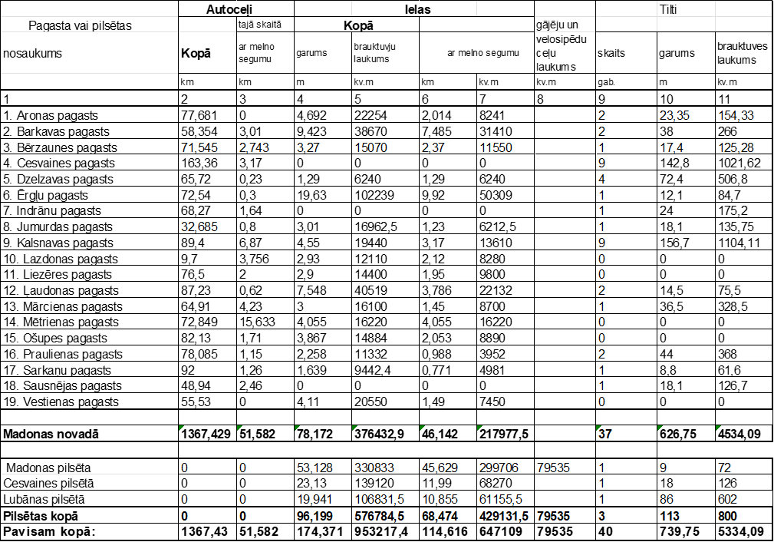

- Madonas novada pašvaldības līdz 2024. gada 1. oktobrim īpašumā pārņemtajiem valsts vietējo autoceļu posma kilometriem uzturēšanai paredzamā finansējuma sadalījums pagastu pārvaldēm, apvienību pārvaldēm atkarībā no reģistrēto transportlīdzekļu skaita
Pārvalde | Vieglie automobiļi |  | Kravas automobiļi |  | Autobusi |  | Piekabes un puspiekabes |  | Nosacīto automobiļu skaits kopā | Aprēķina summa (EUR)
Pārvalde | skaits | ar k=1 | skaits | ar k=3,4 | skaits | ar k=2,8 | skaits | ar k=5,7 | Nosacīto automobiļu skaits kopā | Aprēķina summa (EUR)
MADONAS PILSĒTA |  |  |  |  |  |  |  |  | 0 | 0
ARONAS PAGASTA PĀRVALDE | 603 | 603 | 82 | 279 | 1 | 3 | 97 | 553 | 1438 | 2306
BARKAVAS PAGASTA PĀRVALDE |  |  |  |  |  |  |  |  | 0 | 0
BĒRZAUNES PAGASTA PĀRVALDE | 597 | 597 | 57 | 194 | 2 | 6 | 66 | 376 | 1173 | 1881
DZELZAVAS PAGASTA PĀRVALDE | 430 | 430 | 38 | 129 | 1 | 3 | 64 | 365 | 927 | 1486
KALSNAVAS PAGASTA PĀRVALDE |  |  |  |  |  |  |  |  | 0 | 0
LAZDONAS PAGASTA PĀRVALDE |  |  |  |  |  |  |  |  | 0 | 0
LIEZĒRES PAGASTA PĀRVALDE | 532 | 532 | 52 | 177 | 3 | 8 | 77 | 439 | 1156 | 1854
ĻAUDONAS PAGASTA PĀRVALDE |  |  |  |  |  |  |  |  | 0 | 0
MĀRCIENAS PAGASTA PĀRVALDE |  |  |  |  |  |  |  |  | 0 | 0
MĒTRIENAS PAGASTA PĀRVALDE | 271 | 271 | 33 | 112 | 1 | 3 | 46 | 262 | 648 | 1039
OŠUPES PAGASTA PĀRVALDE |  |  |  |  |  |  |  |  | 0 | 0
PRAULIENAS PAGASTA PĀRVALDE | 624 | 624 | 48 | 163 | 4 | 11 | 97 | 553 | 1351 | 2166
SARKAŅU PAGASTA PĀRVLADE |  |  |  |  |  |  |  |  | 0 | 0
VESTIENAS PAGASTA PĀRVALDE | 231 | 231 | 33 | 112 | 0 | 0 | 33 | 188 | 531 | 851
CESVAINES APVIENĪBAS PĀRVALDE |  |  |  |  |  |  |  |  | 0 | 0
ĒRGĻU APVIENĪBAS PĀRVALDE |  |  |  |  |  |  |  |  | 0 | 0
LUBĀNAS APVIENĪBAS PĀRVALDE |  |  |  |  |  |  |  |  | 0 | 0
 |  |  |  |  |  |  |  | KOPĀ: | 7224 | 11583

- Madonas novada pašvaldības līdz 2024. gada 1. oktobrim īpašumā pārņemtajiem valsts vietējo autoceļu posma kilometriem uzturēšanai paredzētā finansējuma sadalījums pagastu pārvaldēm, apvienību pārvaldēm atkarībā no ielu brauktuvju un tiltu laukumiem
 | Pārvalde | Pagastu ielu platība |  | Pilsētas ielu platība |  |  |  | Tiltu platība |  | Nosacītā platība kopā (m2) | Aprēķina summa (EUR)
 | Pārvalde | m2 | ar k=1 | m2 | ar k=1,4 | m2 | ar k=3,8 | m2 | ar k=10 | Nosacītā platība kopā (m2)
 | MADONAS PILSĒTA |  |  |  |  |  |  |  |  | 0.0 | 0
 | ARONAS PAGASTA PĀRVALDE | 19000 | 19000 |  |  |  |  |  |  | 19000.0 | 559
 | BARKAVAS PAGASTA PĀRVALDE |  |  |  |  |  |  |  |  | 0.0 | 0
 | BĒRZAUNES PAGASTA PĀRVALDE | 88000 | 88000 |  |  |  |  |  |  | 88000.0 | 2588
 | DZELZAVAS PAGASTA PĀRVALDE | 4000 | 4000 |  |  |  |  |  |  | 4000.0 | 118
 | KALSNAVAS PAGASTA PĀRVALDE |  |  |  |  |  |  |  |  | 0.0 | 0
 | LAZDONAS PAGASTA PĀRVALDE |  |  |  |  |  |  |  |  | 0.0 | 0
 | LIEZĒRES PAGASTA PĀRVALDE | 100000 | 100000 |  |  |  |  |  |  | 100000.0 | 2941
 | ĻAUDONAS PAGASTA PĀRVALDE |  |  |  |  |  |  |  |  | 0.0 | 0
 | MĀRCIENAS PAGASTA PĀRVALDE |  |  |  |  |  |  |  |  | 0.0 | 0
 | MĒTRIENAS PAGASTA PĀRVALDE | 83000 | 83000 |  |  |  |  |  |  | 83000.0 | 2441
 | OŠUPES PAGASTA PĀRVALDE |  |  |  |  |  |  |  |  | 0.0 | 0
 | PRAULIENAS PAGASTA PĀRVALDE | 165000 | 165000 |  |  |  |  |  |  | 165000.0 | 4853
 | SARKAŅU PAGASTA PĀRVLADE |  |  |  |  |  |  |  |  | 0.0 | 0
 | VESTIENAS PAGASTA PĀRVALDE | 500 | 500 |  |  |  |  |  |  | 500.0 | 15
 | CESVAINES APVIENĪBAS PĀRVALDE |  |  |  |  |  |  |  |  | 0.0 | 0
 | ĒRGĻU APVIENĪBAS PĀRVALDE |  |  |  |  |  |  |  |  | 0.0 | 0
 | LUBĀNAS APVIENĪBAS PĀRVALDE |  |  |  |  |  |  |  |  | 0.0 | 0
 |  |  |  |  |  |  |  |  | KOPĀ: | 459500.0 | 13514

- Madonas novada pašvaldības līdz 2024. gada 1. oktobrim īpašumā pārņemtajiem valsts vietējo autoceļu posma kilometriem uzturēšanai paredzētā finansējuma sadalījums pagastu pārvaldēm, apvienību pārvaldēm atkarībā no autoceļu garuma

Pārvalde | Ceļi ar melno segumu |  | Pārējie ceļi |  | Nosacītais garums kopā (km) | Aprēķina summa (EUR)
Pārvalde | km | ar k=3 | km | ar k=1 | Nosacītais garums kopā (km) | Aprēķina summa (EUR)
MADONAS PILSĒTA |  |  | 0.000 | 0.000 | 0.000 | 0
ARONAS PAGASTA PĀRVALDE |  |  | 2.630 | 2.630 | 2.630 | 1436
BARKAVAS PAGASTA PĀRVALDE |  |  |  |  | 0.000 | 0
BĒRZAUNES PAGASTA PĀRVALDE |  |  | 2.984 | 2.984 | 2.984 | 1629
DZELZAVAS PAGASTA PĀRVALDE |  |  | 0.400 | 0.400 | 0.400 | 218
KALSNAVAS PAGASTA PĀRVALDE |  |  |  |  | 0.000 | 0
LAZDONAS PAGASTA PĀRVALDE |  |  |  |  | 0.000 | 0
LIEZĒRES PAGASTA PĀRVALDE |  |  | 5.370 | 5.370 | 5.370 | 2932
ĻAUDONAS PAGASTA PĀRVALDE |  |  |  |  | 0.000 | 0
MĀRCIENAS PAGASTA PĀRVALDE |  |  |  |  | 0.000 | 0
MĒTRIENAS PAGASTA PĀRVALDE |  |  | 4.330 | 4.330 | 4.330 | 2364
OŠUPES PAGASTA PĀRVALDE |  |  |  |  | 0.000 | 0
PRAULIENAS PAGASTA PĀRVALDE |  |  | 8.800 | 8.800 | 8.800 | 4805
SARKAŅU PAGASTA PĀRVLADE |  |  |  |  | 0.000 | 0
VESTIENAS PAGASTA PĀRVALDE |  |  | 0.236 | 0.236 | 0.236 | 129
CESVAINES APVIENĪBAS PĀRVALDE |  |  |  |  | 0.000 | 0
ĒRGĻU APVIENĪBAS PĀRVALDE |  |  |  |  | 0.000 | 0
LUBĀNAS APVIENĪBAS PĀRVALDE |  |  |  |  | 0.000 | 0
 |  |  |  | KOPĀ: | 24.750 | 13514

- Madonas novada pašvaldības līdz 2024. gada 1. oktobrim īpašumā pārņemtajiem valsts vietējo autoceļu posma kilometriem paredzētā finansējuma sadalījums pagastu pārvaldēm, apvienību pārvaldēm pilsētai 2025. gadā
Nr.p.k. | Pārvalde | No transportlīdzekļu skaita (EUR) | No ielu un tiltu laukumiem (EUR) | No autoceļu garuma (EUR) |  | Sadalījuma koeficients (% no kop.fin.)
 |  |  |  |  | Pavisam kopā (EUR) | Sadalījuma koeficients (% no kop.fin.)
1 | MADONAS PILSĒTA | 0 | 0 | 0 | 0 | 0.00
2 | ARONAS PAGASTA PĀRVALDE | 2306 | 559 | 1436 | 4300 | 11.14
3 | BARKAVAS PAGASTA PĀRVALDE | 0 | 0 | 0 | 0 | 0.00
4 | BĒRZAUNES PAGASTA PĀRVALDE | 1881 | 2588 | 1629 | 6098 | 15.79
5 | DZELZAVAS PAGASTA PĀRVALDE | 1486 | 118 | 218 | 1822 | 4.72
6 | KALSNAVAS PAGASTA PĀRVALDE | 0 | 0 | 0 | 0 | 0.00
7 | LAZDONAS PAGASTA PĀRVALDE | 0 | 0 | 0 | 0 | 0.00
8 | LIEZĒRES PAGASTA PĀRVALDE | 1854 | 2941 | 2932 | 7726 | 20.01
9 | ĻAUDONAS PAGASTA PĀRVALDE | 0 | 0 | 0 | 0 | 0.00
10 | MĀRCIENAS PAGASTA PĀRVALDE | 0 | 0 | 0 | 0 | 0.00
11 | MĒTRIENAS PAGASTA PĀRVALDE | 1039 | 2441 | 2364 | 5844 | 15.14
12 | OŠUPES PAGASTA PĀRVALDE | 0 | 0 | 0 | 0 | 0.00
13 | PRAULIENAS PAGASTA PĀRVALDE | 2166 | 4853 | 4805 | 11824 | 30.62
14 | SARKAŅU PAGASTA PĀRVLADE | 0 | 0 | 0 | 0 | 0.00
15 | VESTIENAS PAGASTA PĀRVALDE | 851 | 15 | 129 | 995 | 2.58
16 | CESVAINES APVIENĪBAS PĀRVALDE | 0 | 0 | 0 | 0 | 0.00
17 | ĒRGĻU APVIENĪBAS PĀRVALDE | 0 | 0 | 0 | 0 | 0.00
18 | LUBĀNAS APVIENĪBAS PĀRVALDE | 0 | 0 | 0 | 0 | 0.00
 | KOPĀ: | 11583 | 13514 | 13514 | 38610 | 100.00

